Definice oboru zahradní terapie

Zahrada je příběh, který se vypráví sám. Terapeut vytváří určitou (modelovou) situaci, ale musí vždy počítat s vnějšími vlivy a nepředvídatelnými událostmi. Tyto události může následně využít v terapii.

Zahradní terapie je interdisciplinární obor, jehož teoretická i praktická část zahrnuje a spojuje poznatky z různých oblastí (zahradničení, ergoterapie, fyzioterapie, pedagogika, psychologie atd.). Kombinace slov „zahrada“ a „terapie“ spojuje zahradničení a léčbu do jednoho kontextu a svádí dohromady různé disciplíny.
V našich podmínkách je zahradní terapie v jednotlivých zařízeních realizována většinou odborníky výše uvedeních profesí, bohužel možnost systematického vzdělávání v této oblasti dosud chybí. V zahraničí má tento obor již dlouhodobou tradici a výhodou je jeho široké spektrum využití v různých oblastech péče.
V posledních letech dochází k velkému vzestupu zájmu o terapeutické zahrady, které jsou speciálně navrhovány, aby z nich bylo možné profitovat v oblasti rehabilitace, ergoterapie, fyzioterapie, psychoterapie a dalších terapeutických přístupů. Terapeutickými zahradami, v rámci zdravotnických nebo jiných zařízení, mohou být například vonné zahrady, venkovní školy chůze pro fyzioterapii, zahrady pro pacienty trpící demencí nebo zahrady pro nevidomé klienty. U všech těchto typů terapeutických zahrad je nejdůležitější, aby byly přizpůsobeny fyzickým a psychickým schopnostem dané skupiny, aby byly zajištěny prostorové předpoklady pro aktivity. Na druhou stranu by se ale nemělo jednat o zahrady primárně přizpůsobené pouze určité cílové skupině klientů, aby nedocházelo k nechtěnému vyloučení. Aby byla zahrada funkční a dlouhodobě využitelná, musí být před jejím vznikem jasně definované, jaké cílové skupině a k čemu bude zahrada sloužit. Terapeutická zahrada musí vždy vycházet z potřeb uživatelů, z jejich možností i omezení. Tyto potřeby určují přístupnost a vybavenost zahrady (mobiliář, záhony, zahradně-terapeutické prvky)

Terapeutické zahrady nemusí mít profesionální zahradní design. Důležité je, aby vyhovovaly potřebám terapie jejich uživatelů. Většina terapeutických zahrad v zahraničí vychází z principu permakultury (z angl. Permaculture, je koncepce přístupu k zemědělství, přírodě a životnímu prostředí obecně, tak, aby bylo na hranici nebo ještě lépe za hranicí trvalé udržitelnosti).
Zahradní terapii v zahraničí nabízejí jednotliví odborníci, instituce, spolky, různá zdravotnická zařízení (pečovatelské domy, rehabilitační kliniky, zařízení poskytující terapii lidem s psychickým onemocněním, nemocnice atd.)

Definice zahradní terapie
Definování oboru je obdobné jako v ergoterapii: definic je velké množství, v něčem se liší a naopak mají i mnoho společného. Definice většinou vychází z oblasti zaměření autora nebo cílové skupiny, která se účastní zahradní terapie.

GGuT (společnost pro zahradničení a terapii) představuje zahradní terapii jako aktivizující terapeutickou formu, kde jsou nemocní lidé nebo lidé s hendikepem doprovázeni odborníky z oblasti zahradničení a psychoterapie, aby si za pomoci aktivit na zahradě mohli vyjasnit obtíže a problémy, přání a cíle a začali žít samostatný život.
AHTA (American Horticulture Therapy Association – Americká asociace zahradní terapie ) definuje zahradní terapii jako proces, při kterém jsou využívány živé rostliny a zahradní aktivity pro podporu tělesných, duševních a duchovních aspektů života. Jedná se o účinnou a vhodnou terapii pro lidi všech věkových skupin, původu i schopností.

Dle Schneiter-Ulmann, at al. provádí zahradní terapii terapeuticky i botanicky kvalifikovaný odborník. Rostliny zde slouží jako terapeutický prostředek pro dosažení plánovaných cílů u klientů/pacientů. Prostor, ve kterém se zahradní terapie provádí, je zpravidla zahrada.

„Zahradní terapie je odborná léčebná metoda zaměřená na klienta, která využívá činnosti v zahradě k naplnění specifických terapeutických a rehabilitačních cílů účastníků. Důraz je zde kladen na maximální podporu sociálních, kognitivních, fyzických a/nebo psychických funkcí a/nebo obecnou podporu zdraví a pohody.(Halley & Kamer, 2006, s. 5)“

Historie zahradní terapie v souvislosti s ergoterapií

Zahradní terapie má stejně tak jako ergoterapie svoje kořeny v oblasti péče o psychicky nemocné. Počátky je možné najít u terapeutických procházek starých Egypťanů. Antičtí lékaři Hippokrates a Galén doporučovali pacientům zaměřit se na „postižení těla i mysli“ indikovali fyzické cvičení, masáže, koupele, jízdu na koni a činnosti např. práce na zahradě, rybaření a další aktivity.
Zakladatelé ergoterapie (Rush, Pinel) popisují počátky zahradní terapie ve Španělských nemocnicích ve Valencii a Zaragoze. Pacienti zde pracovali na poli, pěstovali bylinky, zajišťovali sběr vína a oliv. Terapeutické aktivity probíhaly v klášterech, které byly ústředními místy charitativní péče. Byly využívány práce na poli a v zahradách, ale nedochovaly se žádné údaje o tom, jak byla tato aktivita využívána terapeuticky.
Začátkem 19. století vzniklo psychiatrické reformní hnutí, a to díky Benjaminu Rushovi, který je často označován jako otec ergoterapie i terapeutického zahradničení.
V r. 1817 bylo ve Filadelfii otevřeno první psychiatrické zařízení v USA umístěné v parku. Areál, který byl projektován ve spolupráci s krajinným architektem, nabízel cesty pro procházky, lesní cesty i otevřené luční plochy. Pacienti se účastnili zahradnických prací, pěstovala se zde zelenina a ovoce, byl vybudován skleník pro terapeutické aktivity. Novinkou bylo receptivní využití přírody jako součást terapie.
V Evropě vznikaly tzv. agrikolní kolonie (v dnešní terminologii chráněná práce) v Geelu v Belgii a v Německu a uplatňovalo se v nich zahradničení. Tyto zařízení byly soběstačné, pracovalo se na zahradě a na poli.
V našich podmínkách jsou také počátky zahradní terapie spojené s péčí o psychicky nemocné. V řadě zařízení pracovali klienti na poli, v zahradě a přilehlém hospodářství. Tímto byla zajištěna nejen ekonomická nezávislost zařízení, ale také možnost celodenního programu pro pacienty (např. MUDr. Riedl v pražském ústavu pro choromyslné v r. 1850).

V roce 1917 proběhlo v nemocnici Bloomingdale Hospital, N. Y., první školení s prvky zahradnictví pro ošetřující personál.
Využití zahradní terapie se rozšířilo po první světové válce, kdy se stalo součástí léčebného plánu válečných invalidů. Po druhé světové válce vznikají v USA tzv. „zahradní kluby“ a působení zahradní terapie se rozšiřuje na oblast rehabilitace, péče o seniory, nevidomé a zrakově postižené atd.
V roce 1955 se zahradní terapie se stala samostatným studijním oborem: Michigan State University udělila v roce 1955 první titul „Master of Science“ z oboru Zahradní terapie. První akademicky odborná knihu byla Therapy Through Horticulture (vydali v roce 1960 odborníci Watson a Burlingame).V roce 1973 byla založena asociace The American Horticultural Therapy Association. V Evropě vznikají asociace zahradní terapie v Anglii, Nizozemí, Německu a dalších zemích. Vycházejí knihy, časopisy a jsou realizovány výzkumy v oblasti zahradní terapie.

Zahradní terapie jako proces

Dle ergoterapeutky M. Putz zahrnuje každá aktivita v zahradní terapii biomechanickou, senzomotorickou, kognitivní a intrapersonální a interpersonální dimenzi. Aktivita vždy vychází z individuálních potřeb klienta.

Biomechanická oblast – jedná se o interakci s fyzickými tělesnými strukturami. Během procesu zahradní terapie lze posilovat svalovou sílu, zlepšovat rozsah pohybu, úchopy, rovnováhu a vytrvalost. Aktivní činnost podporuje také kardiovaskulární systém a krevní oběh. Do této oblasti lze rovněž zahrnout úpravu bariér v prostředí zahrady (např. cesty, vchody na zahradu), speciálně navržené zahradně-terapeutické prvky, nářadí a mobiliář. Příkladem mohou být vyvýšené záhony, které umožňují kontakt s půdou lidem na invalidním vozíku a hůře mobilním seniorům.
Důležitou oblastí v ergoterapii je speciální zahradní nářadí pro klienty s omezeným rozsahem pohybu a omezenou možností úchopu. Používají se teleskopické násady a ergonomicky zakřivené násady, které umožňují lepší úchop a šetří svalovou sílu. Dále klešťové podavače, nářadí se speciálně tvarovaným držadlem k rozšíření úchopu atd. (přehledy ergonomického nářadí naleznete na www.garten-therapie.de).

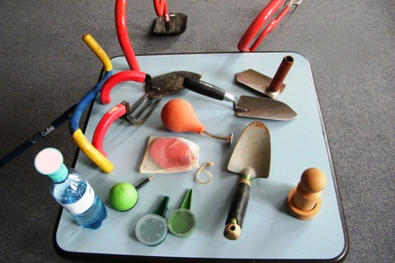
Obr. 24 - Ergonomické nářadí a nástroje (foto archiv autora)

Senzomotorická oblast – vztah mezi smyslovým vjemem a motorickou reakcí těla během činnosti reguluje svalovou aktivitu a koordinaci (např. jemná motorika u přesazování mladých rostlin, schopnost ochutnávat, přivonět, sklízet ovoce…) V oblasti senzorických vjemů v zahradní terapii lze sledovat vůně, barvy, textury, pohyb, zvuky, teplotu, chuť atd. Pozorování okolí podpoří vnímání reality a kontakt s realitou. Manuální činnost (svalová) umožní klientovi lépe vnímat vlastní tělo. Fyzická námaha vede ke zdravé rovnováze mezi fyzickou a psychickou energií a ovlivňuje náladu klientů. Barva listí, kvetoucí rostliny, sníh a další změny v přírodě napomáhají lepší orientaci v ročním období (možnost podpory u lidí s psychickým onemocněním např. psychózou, demencí). Kognitivní oblast – aktivace psychických procesů během zahradně-terapeutických aktivit (myšlení, vnímání, orientace, paměť, učení, kreativita, rozhodování, časová a prostorová orientace, plánování aktivit na zahradě).

Intrapersonální oblast – vztah mezi činností a intrapsychickými procesy, tato oblast zahrnuje emoce, hodnoty, nálady, vzpomínky. Prožívání podporuje klientovu schopnost projevu nesouhlasu, vzteku nebo naopak vnímání úspěchu. Tato oblast zahrnuje účinky týkající se vlastního já, zahrnují zlepšení sebepojetí, zvýšení vlastní hodnoty a sebevědomí.

Interpersonální oblast – interakce mezi účastníky skupinové zahradní terapie zahrnuje trénink spolupráce, verbální i neverbální komunikace, přizpůsobení se, empatie, sdílení. Důležité jsou zde rozhovory během činnosti i o činnosti.

Zahradní terapie spočívá v možnosti kombinace různých konceptů. Deficity, které vznikají následkem různých onemocnění, je možné redukovat aktivitami v rámci zahradní terapie. V této oblasti je možné najít paralelu s ergoterapeutickou metodou VdT MoCA (Vona du Toit MOCA – Vona du Toit Model of Creative Abilities), jejímž cílem je identifikovat potenciál jedince spíše, než jeho dysfunkci nebo deficit. Pokud existují alespoň nějaké reziduální tvůrčí schopnosti, je vždy potenciál k jejich rozvoji. V rámci zahradní terapie deficity ustupují do pozadí, pokud jsou podporovány zdravé oblasti.

Zahradní terapie aktivní a receptivní

Zahradní terapie se dělí na aktivní a receptivní. Při receptivní (pasivní) zahradní terapii jde především o vnímání přírody a pobyt v přírodě (zahradě). Vychází z toho, že samotný pobyt v přírodě (zahradě) má autoterapeutický potenciál. Klient zkoumá okolní prostředí nejen zrakem a sluchem, ale také využívá také další smysly - čich, hmat a chuť. Smyslová pozorování často vyvolávají vzpomínky a jsou zdrojem asociací. Receptivní zahradní terapie umožní klientovi vnímat sám sebe. Dobrým příkladem je sledování biorytmu rostlin (výsev-květy-plody), sledování potřeb a biorytmu rostlin napomáhá klientům uvědomit si a pochopit své vlastní potřeby.

Aktivní zahradní terapie znamená účast na zahradně-terapeutických aktivitách, odehrávajících se v exteriéru nebo v interiéru zahradnické dílny. Příkladem zpřístupnění zahradní terapie klientům různých věkových kategorií i různých onemocnění, jsou tzv. mobilní zahrady v nemocnicích a zařízeních pro hůře mobilní a imobilní pacienty nebo zahradničení na terasách.

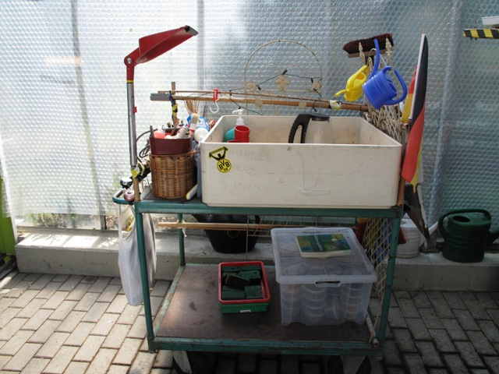
Obr. 25 - Mobilní zahrada HELIOS klinik Holthausen (foto archiv autora)

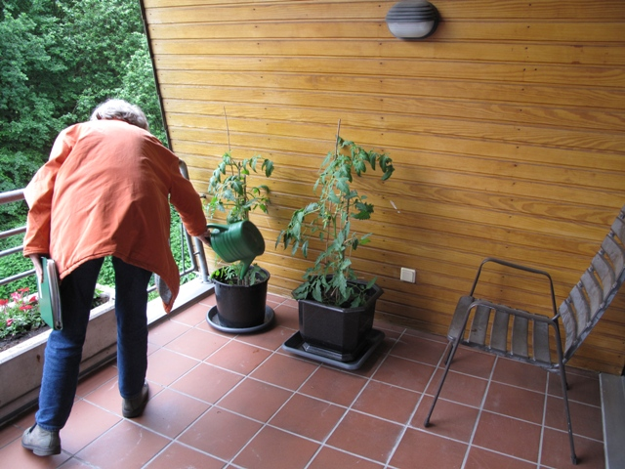
Obr. 26 - Zahradní terapie na terase v Seniorenzentrum Caroline Bertheau, Berlin (foto archiv autora)

Cíle zahradní terapie

Během procesu zahradní terapie jsou účastníci ve styku s odborníky a je jim poskytována potřebná podpora. Může jít o odborníky terapeuty (například psychoterapeuty, ergoterapeuty), ale mohou pocházet z různých oborů (například zahradnictví, pedagogiky atd.). Mělo by však jít pokud možno o experty vzdělané v oboru zahradní terapie. Společně jsou pak definovány cíle a stanoveny aktivity. V rámci zahradně-terapeutických aktivit jsou aplikovány cílené metody a postupy, které jsou po absolvování terapeutického programu vyhodnoceny.

účastníci programu zahradní terapie
Zahradně-terapeutické aktivity

Účinky zahradní terapie

Zahradní terapeuti
Cíle zahradně-terapeutických programů

Obor zahradní terapie je tedy multidisciplinární a velmi komplexní. Terapie na zahradě ani proces zahradničení není vždy zahradní terapií. Tato vyžaduje definování cíle a vedení zahradního terapeuta a případně kombinaci zahradničení s jinými formami terapie, jako například s psychoterapií nebo fyzioterapií. Příkladem může být „bonus“ k fyzioterapeutické aktivitě nácviku chůze, která je realizovaná v zahradě je změna prostředí, stimulace smyslů (sluchu, čichu, hmatu), podpora orientace v prostoru atd.

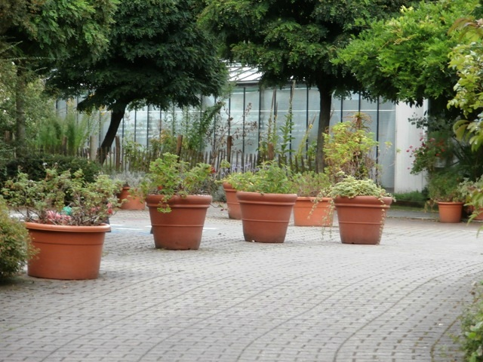
Obr. 27 - Nácvik chůze HELIOS klinik Holthausen – stimulace květináči s aromatickými bylinkami
(foto archiv autora)

Zahradní terapeut (ať už je jeho primární profese jakákoliv) by měl být vždy přítomen v zahradě s pacienty, komunikovat s nimi, podporovat je v myšlení, tvořivosti a svobodě jejich projevu, být aktivní a ukazovat nové, tvůrčí možnosti řešení různých situací. Zahradní terapie napomáhá zpracovávat problémové situace přirozeným a kreativním způsobem. Jde v ní především o to, rozpoznat své vlastní ruce jako nástroj změny ve vztahu k vlastnímu životu, naučit se vnímat emoce, pocity, objevovat a učit se dělat změny.

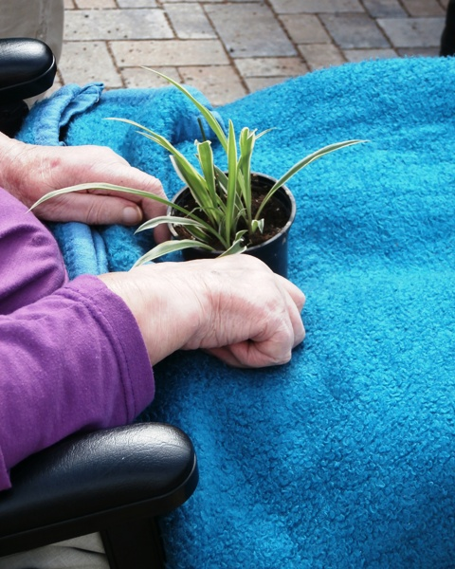
Obr. 28 (foto archiv autora)
Seznam literatury

1. Jelínková, J. Krivošíková, M. & Šajtarová, L. (2009). Ergoterapie. Praha: Portál, s.r.o.
2. Halley, R. & Kamer, Ch. Horticulture Therapy Methods, Making Connection in Health Care, Human Service and Community Programs. (2006). London: The Haworth Press.
3. Krivošíková, M. (2011). Úvod do ergoterapie. Praha: Grada a.s.
4. Schneiter-Ulmann R. et al.(2010). Lehrbuch Gartentherapie. Bern: Verlang Hans Huber.

Materiály odborného vzdělávání

Kellner, G. & Putz, M. (2012) Components of occupational performance. Vzdělávání modul I. v rámci projektu Zahradní terapie – sociální zapojení a inkluze prostřednictvím zahradně-terapeutických opatření a aktivizací – M00212, Hochschule für Agrar- und Umweltpädagogik,Wien.

Internetové zdroje
1. Wikipedia. Permakultura [internet]. Retrieved from: http://cs.wikipedia.org/wiki/Permakultura#Extern.C3.AD_odkazy

Otázky

1. Co je nejdůležitějším faktorem v zahradní terapii
- profesionálně navržená terapeutická zahrada
- naplnění terapeutických cílů klientů
- zlepšení svalové síly a kloubního rozsahu

- K čemu lze využít tzv. vyvýšené záhony
- k efektivnímu pěstování zeleniny
- jako podpůrný mechanismus u klientů s postižením jemné motoriky
- pro klienty s problémy v oblasti mobility (seniory, klienty na invalidním vozíku)

- Člověk jaké profese může pracovat jako zahradní terapeut
- pouze ergoterapeut
- ergoterapeut, fyzioterapeut nebo psychoterapeut
- člověk humanitního vzdělání se znalostmi z oblasti botaniky i terapie

4. Co je cílem receptivní zahradní terapie
- psychická i fyzická relaxace během pobytu v přírodě
- úprava architektonických bariér v zahradě a přizpůsobení prostředí cílové skupině klientů
- kombinace zahradní terapie, ergoterapie a psychoterapie

- Terapeutické zahrady musí vycházet z pravidel
- profesionálního zahradního designu
- potřeb jejich uživatelů
- ergonomického plánování

